





**Údolím Kaňapty**

**12. kolo Východ road ligy 2024**

**Všeobecné a technické ustanovenia**  
**Usporiadateľ:** Samospráva obce Čečejovce, Time4fun, o.z. v spolupráci s VRL o. z.

**Termín:** 14.9.2024 (sobota)  
**Miesto:** areál amfiteátra v Čečejovciach

**Organizačný výbor:** Mgr. Lukáš Macák –riaditeľ pretekov,

**Rozhodcovia** : deleguje VRL, o.z.

**Zdravotnícka asistencia:** Dobrovoľný hasičský zbor Čečejovce s plnou zdravotnou výbavou  
**Prihlásenie a kancelária pretekov :** online, resp. na mieste za príplatok a len do počtu 110 pretekárov.

**Prezentácia:** areál amfiteátra v Čečejovciach 14.9.2024 od 7.30 hod. do 8.30 hod.   
**Porada sprievodných vozidiel:** 8:30 hod v priestoroch prezentácie

**Štart pretekov**: 14.9.2023 o 9:15 hod.

**Štartovné podľa pravidiel VRL :**   
Registrácie vopred :   
pretekári s vlastným čipom online vopred prihlásení 16,-€  
pretekári kat. Kadet, Junior a muži E online vopred prihlásení 12,-€ bez čipu

pretekári kat. Kadet, Junior a muži E online vopred prihlásení s vlastným čipom 10,-€

pretekári registrovaní a prihlasovaní na mieste všetci 30,-€,

V cene štartovného : občerstvenie jedlo + nápoj + účastnícka medaila (limitovaný počet)

Štartovné všetci platia až na mieste.

**Trasa pretekov**:   
Čečejovce –   
Buzica – Perín - Veľká Ida –Komárovce - 1.kolo  
Buzica - Perín – Veľká Ida – Komárovce - 2.kolo  
Buzica – Perín – Veľká Ida – Komárovce - 3.kolo  
Čečejovce

**Slávnostný štart** pred areálom amfiteátra v Čečejovciach, následne pomalý prejazd obcou

**Ostrý štart** (letmý) je cca 200 metrov po prejazde cez železničné priecestie za obcou Čečejovce.  
**Cieľ pretekov:** pred areálom amfiteátra v Čečejovciach

Dĺžka trasy : 88 km  
Prevýšenie : 164 m

<https://www.strava.com/activities/7092754210>

Krátka informácia o trati a pozvánka z roku 2023 : <https://youtu.be/cZ_oSZp3qf0>

Počas pretekov bude použitá elektronická časomiera, Časomieru a výsledkový servis vykonáva VRL Stanislav Klimeš. Každý pretekár štartuje s čipom.

**Vyhodnotenie:** areál amfiteátra v Čečejovciach

**Druh bicyklov:** cestné   
**Kategórie:** VRL  
Kadeti ročník 2009-2008   
Junior ročník 2007-2006  
Muži ELITE VRL : ročník 2005-1995   
Muži A: ročník 1994-1985   
Muži B: ročník 1984-1975   
Muži C: ročník 1974-1965  
Muži D: ročník 1964- 1960  
Muži E: 1959 a starší  
Ženy A: ročník 2009-1985  
Ženy B: ročník 1984 a staršie

Všetky kategórie majú rovnakú dĺžku trate, 3 kolá. Pri nájazde do posledného kola sa zvoní.

Za posledným cyklistov je auto označujúce koniec pretekov

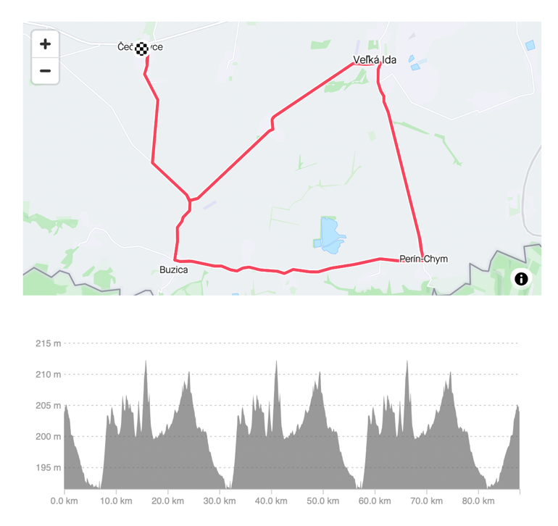**Mapa:**

Bezpečnosť pretekárov: dopravná polícia SR, DHZo Čečejovce, dobrovoľníci v obciach.

Ceny : po dojazde všetkých pretekárov vyhodnotení prví traja súťažiaci podľa kategórii.

Body do VRL sú započítavané pre cestné bicykle podľa pravidiel VRL.

Účasť na pretekoch: dobrý zdravotný stav a súhlas s podmienkami štartu, potvrdí každý pretekár  
svojim podpisom v prihláške.

**Záverečné ustanovenie:**  
Preteká sa podľa týchto propozícii za plnej cestnej premávky. Počas celých pretekov je každý  
pretekár povinný mať na hlave cyklistickú prilbu a pohybovať sa . Usporiadateľ neručí za škody, ktoré spôsobia pretekári, alebo ich doprovod. Každý pretekár svojim podpisom do prihlášky prehlasuje, že preteká na vlastné nebezpečenstvo a prípadne vzniknuté škody si nebude nárokovať od usporiadateľov a zodpovedá za spôsobené škody voči organizátorovi a tretím osobám. Pretekári do 18 rokov budú mať písomný súhlas svojich zákonných zástupcov, že súhlasia s účasťou na pretekoch (potvrdenie potrebné doniesť na registráciu).  
Zakazuje sa vyhadzovať odpadky po celej dĺžke trate, prosíme odovzdať svoj odpad v areáli  
pretekov. Preteká sa podľa pravidiel cestnej premávky, pravidiel VRL a SZC a tohto rozpisu!!! Preteká sa za každého počasia.   
**Pretekári jazdiaci v pretekoch za stredovou čiarou v protismere, budú prvý krát upozornený a na druhý krát diskvalifikovaní. Na miestach kde nie je vyznačená stredová čiara je prísny zákaz jazdenia v ľavej polovici vozovky.**

Neprihlásené a neoznačené sprievodné vozidlá nebudú pustené na trať. Technická pomoc a  
občerstvovanie z týchto vozidiel nie je možné. Usporiadateľ si vyhradzuje právo zmeny v týchto propozíciách.

**Informácie :** [**info@time4fun.sk**](mailto:info@time4fun.sk)